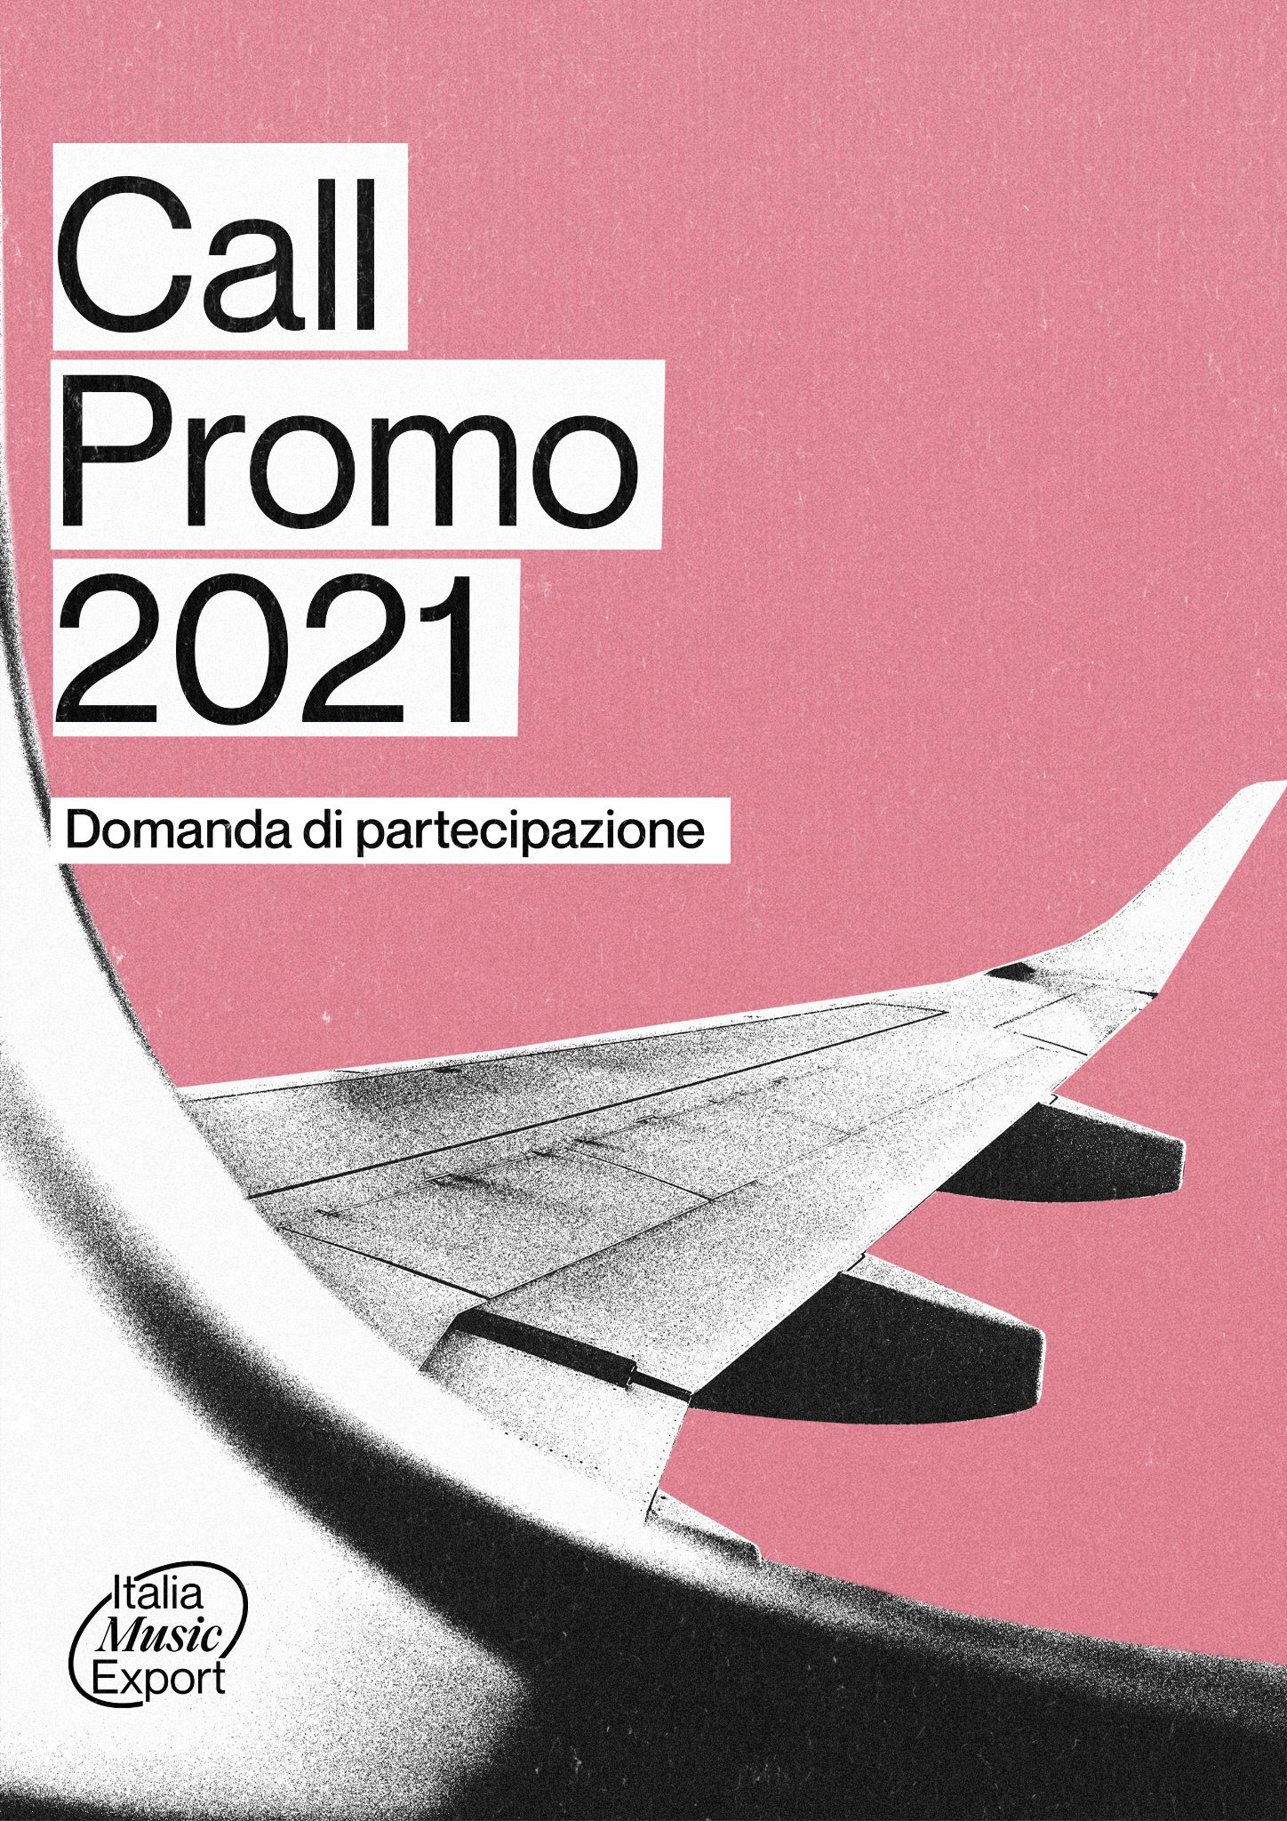

- CHI PRESENTA IL PROGETTO?
Compilare solo una delle due seguenti opzioni (A oppure B):

A) IL SOGGETTO RICHIEDENTE È UNA REALTÀ ATTIVA NEL SETTORE MUSICALE
(management, booking, ufficio stampa, organizzazione di eventi, produzione, edizione o distribuzione discografica)
Denominazione _____________________________________________________________________________________________
Data di costituzione ________________________________________________________________________________________
Forma giuridica _____________________________________________________________________________________________ Sede legale _________________________________________________________________________________________________
Codice fiscale/P.IVA________________________________________________________________________________________
E-mail _________________________________________________________________________ Tel __________________________
Sito web __________________________________________ Social network _________________________________________
Nome e cognome del rappresentante legale: ______________________________________________________________

B) IL SOGGETTO RICHIEDENTE È LO STESSO ARTISTA
(In caso di band, il gruppo può designare uno dei propri membri come soggetto richiedente, che rispetti le norme di cui al punto 3 della Call Promo 2021 e ogni altra norma applicabile e presente all’interno del regolamento)

Nome e cognome ___________________________________________________________________________________
Ruolo (se membro di una band) ______________________________ Nazionalità _____________________________
Residente a _________________________________________________________________________________________________
Codice fiscale ___________________________________ E-mail _________________________________
Tel __________________________

- PRESENTAZIONE DEL SOGGETTO RICHIEDENTE
Presentare la realtà musicale che propone il progetto, includendo eventuali tour organizzati o produzioni discografiche promosse, prodotte o edite negli ultimi 2 anni. Non compilare nel caso in cui il soggetto richiedente sia lo stesso artista.
________________________________________________________________________________________________________________________________________________________________________________________________________________________________________________________________________________________________________________________________________________________________________________________________________________________________________________________________________________________________________________________________________________________________________________________________________________________________________________________________________________________________________________________________________________________________________________________________________________________________________________________________________________________________________________________________________________________________________________________________________________________________________________________________________________________________________________________________________________________________________________________________________________________

Artisti italiani rappresentati
Non compilare nel caso in cui il soggetto richiedente sia lo stesso artista.
____________________________________________________________________________________________________________________________________________________________________________________________________________________________________________________________

3. PRESENTAZIONE DELL’ARTISTA/BAND

Nome artista/band ____________________________________________________________
Biografia e traguardi rilevanti in Italia e all’estero
(Nel caso in cui l’artista non abbia ancora sviluppato esperienza all’estero, indicare il piano strategico di export per il futuro. Si prega di fare attenzione a non inserire dati personali particolari idonei a rivelare l’orientamento politico, religioso, sessuale degli interessati)
________________________________________________________________________________________________________________________________________________________________________
________________________________________________________________________________________________________________________________________________________________________
________________________________________________________________________________________________________________________________________________________________________

Discografia dell’artista/band
(compilare tante righe quanti sono gli album o ep pubblicati dall’artista/band, se esistenti)

- Titolo _______________________________________ Anno di pubblicazione ____________________
Etichetta/Editore _______________________________________________________________________

- Titolo _______________________________________ Anno di pubblicazione ____________________
Etichetta/Editore _______________________________________________________________________

- Titolo _______________________________________ Anno di pubblicazione ____________________
Etichetta/Editore _______________________________________________________________________

Concerti nel periodo 2018/2021 (n.) Italia _______________ Estero _______________
Sito web __________________________ Social Network __________________________________________________
Spotify/Bandcamp/Soundcloud/Youtube/etc (indicare max due account)
_______________________________________________________________________________________________________________
Management Italia _________________________ Estero _______________________
Agenzia booking Italia _________________________ Estero ______________________
Ufficio stampa Italia _________________________ Estero _____________________
Etichetta Italia _________________________ Estero _____________________
Editore Italia _________________________ Estero _____________________

4. PRESENTAZIONE DEI SOGGETTI TERZI COINVOLTI NEL PROGETTO
(Indicare le collaborazioni con aziende o freelance che verranno messe in atto ai fini del progetto promozionale oggetto della domanda di partecipazione. Aggiungere altri campi se le collaborazioni sono più di due)

- Denominazione ________________________________________ Sito web _________________________________
Nazionalità (sede legale) _________________________________________________________________________ Attività svolte (es. ufficio stampa, radio plugging, altro) __________________________________________
Presentazione dell’azienda/freelance ______________________________________________________________________________________________________________________________________________________________________________________________________________________________________________________________________________________________________________________________________________________________________________________________________________________________________________________________________________________________________________________________
Modalità di collaborazione nell’ambito del progetto
__________________________________________________________________________________________________________________________________________________________________________________________________________________________________________________________________________________________________________________

- Denominazione ________________________________________ Sito web _________________________________
Nazionalità (sede legale) _________________________________________________________________________ Attività svolte (es. ufficio stampa, radio plugging, altro) __________________________________________
Presentazione dell’azienda/freelance ______________________________________________________________________________________________________________________________________________________________________________________________________________________________________________________________________________________________________________________________________________________________________________________________________________________________________________________________________________________________________________________________
Modalità di collaborazione nell’ambito del progetto
__________________________________________________________________________________________________________________________________________________________________________________________________________________________________________________________________________________________________________________

5. PROGETTO DELLE ATTIVITÀ

Descrizione delle attività
(Descrivere nei dettagli in cosa consistono, quando e come saranno articolate nello specifico le attività promozionali previste. In caso di featuring, presentare l’artista straniero e dettagliare la collaborazione)
________________________________________________________________________________________________________________________________________________________________________________________________________________________________________________________________________________________________________________________________________________________________________________________________________________________________________________________________________________________________________________________________________________________________________________________________________________________________________________________________________________________________________________________________________________________________________________________________________________________________________________________________________________________________________________________
______________________________________________________________________________________________________________________________________________________________________________________________________________________________
______________________________________________________________________________________________________________________________________________________________________________________________________________________________
_______________________________________________________________________________________________________________
Motivazione delle attività
(Descrivere gli obiettivi prefissati e i risultati che si intendono verosimilmente raggiungere)
________________________________________________________________________________________________________________________________________________________________________________________________________________________________________________________________________________________________________________________________________________________________________________________________________________________________________________________________________________________________________________________________________________________________________________________________________________________________________________________________________________________________________________________________________________________________________________________________________________________________________________________________________________________________________________________
______________________________________________________________________________________________________________________________________________________________________________________________________________________________
______________________________________________________________________________________________________________________________________________________________________________________________________________________________
_______________________________________________________________________________________________________________

NOTA BENE: A pena di esclusione, l’artista beneficiario dovrà includere il logo Italia Music Export su tutto il materiale prodotto per il progetto finanziato con questo bando, e menzionare Italia Music Export nei post che verranno pubblicati sui social network a riguardo. Il mancato rispetto di questa condizione può portare all’annullamento di una parte o della totalità del contributo.

6. BUDGET DEL PROGETTO
(Aggiungi altre righe alla tabella nel caso in cui le voci di spesa siano più di 10. Cancella gli esempi ed inserisci le informazioni relative al tuo budget)
 | Descrizione spesa | Azienda/freelance che svolge l’attività | Prezzo
1. | Es. “ufficio stampa” | Es. “Mike Smith Entertainment LTD” | Es. 1500€
2.
3.
4.
5.
6.
7.
8.
9.
10.
 |  | TOTALE SOMMA RICHIESTA | €

CRITERI DELLA FORMULAZIONE DEL BUDGET E ULTERIORI DETTAGLI
(Spiega qui come hai calcolato le singole voci di spesa riportate nel budget del punto precedente)
_______________________________________________________________________________________________________________________________________________________________________________________________________________________________________________________________________________________________________________________________________________________________________________________________________________________________________________________________________________________________________________________________________________________________________________________________________________________________________________________________________________________________________________________________________________________________________________________________________________________________________________________________________________________________________________________________________________________________________________________________________________________________________

NOTA BENE:
- Per ciascun progetto presentato la somma massima richiedibile è di 6000€
- Il contributo è da intendersi come una erogazione a fondo perduto. Il contributo assegnato sarà erogato in seguito al completamento di tutte le attività previste dal progetto
- L’ammissione al contributo è soggetta alla disponibilità residua del budget a disposizione
- Per ogni altra regola leggi attentamente il Regolamento di disponibile all’indirizzo www.italiamusicexport.com

A tal fine, consapevole del fatto che, in caso di dichiarazioni mendaci, saranno applicate nei suoi riguardi ai sensi degli artt. 47 e 76 del DPR 445/2000 e s.m.i. le sanzioni previste dal Codice penale e dalle leggi speciali in materia di falsità negli atti,

DICHIARO

- che il soggetto richiedente corrisponde all’artista beneficiario o o ad una realtà attiva nel settore musicale (management; booking; ufficio stampa; organizzazione di eventi; produzione discografica; edizione discografica; distribuzione discografica) titolare di P.IVA e corrispondente Codice Ateco, che rispetti la normativa in materia di rapporti di lavoro e i Contratti Collettivi Nazionali di Lavoro nel settore vigenti in Italia;
- che il soggetto richiedente ha sede legale in Italia (se persona giuridica) oppure è residente in Italia (se persone fisiche);
- di rispettare le finalità, i contenuti e le modalità attuative descritti nel presente modulo e in tutti gli articoli della Call Promo 2021 ed in particolare di possedere tutti i requisiti di partecipazione previsti al punto 5 del regolamento;
- di essere consapevole che l’Italia Music Export e Italia Music Lab potranno richiedere la presentazione della documentazione a prova del possesso dei requisiti e delle dichiarazioni rese con la presente domanda di partecipazione;
- di essere consapevole che tutti i dati forniti nell’ambito della presente procedura verranno trattati nel rispetto del Regolamento (UE) 2016/679 recante il General Data Protection Regulation (GDPR) e del Dlgs 196/2003. Il soggetto richiedente è tenuto a mantenere riservati i dati e le informazioni personali, su qualsiasi supporto contenuti e con qualsiasi modalità raccolti, acquisiti o trattati nella realizzazione della partecipazione alla Call Promo 2021, salvi quelli costituenti informazioni pubbliche o di pubblico dominio, ovvero pubblicamente conoscibili;
- di aver letto e compreso l’informativa ex articolo 13 GDPR sul trattamento dei Dati Personali, svolto da Italia Music Lab, in qualità di Titolare del trattamento dei dati, pubblicata sul sito www.italiamusicexport.com. In relazione ai predetti trattamenti dei Dati Personali ed alle relative finalità, il richiedente dichiara di essere consapevole che in caso di mancato/parziale/inesatto conferimento dei dati personali non potrà partecipare alla Call Promo 2021. Inoltre il richiedente dichiara di essere stato informato che potrà esercitare i diritti di cui agli artt. 15-22 GDPR scrivendo a info@italiamusiclab.com e potrà, in ogni caso, rivolgersi al Garante per la protezione dei dati personali.
- che non sussistono situazioni di potenziali conflitti di interesse tra il sottoscritto e la Fondazione, né contenziosi di qualsiasi natura pendenti con la medesima;
- di non avere il dichiarante condanne penali, non essere in stato di interdizione e non essere oggetto di provvedimenti di prevenzione o di altre misure.

ALLEGO

- Tutti i preventivi delle attività da rimborsare, secondo quanto riportato nel budget al punto 6 (nota bene: senza il preventivo la spesa non potrà essere considerata e quindi rimborsata);
- Certificato di attribuzione della partita IVA comprensivo di codice Ateco (non applicabile in caso il soggetto richiedente sia lo stesso artista);
- Visura camerale in corso di validità per i soggetti iscritti al Registro delle Imprese oppure Atto Costitutivo e Statuto dell’organizzazione attestante lo svolgimento di attività nel settore musicale così come indicato al punto 5 della Call Promo 2021 (non applicabile in caso il soggetto richiedente sia lo stesso artista)
- Copia del documento d’identità in corso di validità del Rappresentante Legale del soggetto richiedente o dello stesso artista in caso coincida con il soggetto richiedente

CONDIZIONI GENERALI, LIBERATORIA DI UTILIZZO
Il regolamento Call Promo 2021 non costituisce un’offerta al pubblico, né comporta per Italia Music Lab alcun obbligo o vincolo nei confronti dei partecipanti, né ancora assegna a questi ultimi alcun diritto a qualsivoglia prestazione o erogazione da parte di Italia Music Lab stessa. Del pari, Italia Music Lab si riserva la facoltà di interrompere, revocare o abbandonare in qualsiasi momento l’attività inerente al presente regolamento secondo la propria piena discrezionalità, senza alcun vincolo o limitazione e senza che alcuna pretesa di indennizzo o rimborso possa derivare da parte di alcuno dei partecipanti. Ciascun partecipante alla procedura sopporterà pertanto le proprie spese – ivi incluse quelle riguardanti la formazione e presentazione dell’offerta – senza che Italia Music Lab possa essere responsabile in alcun modo delle dette spese. Con la partecipazione alla Call Promo 2021, i soggetti richiedenti autorizzano Italia Music Lab a pubblicare sul proprio sito web una breve descrizione e/o i documenti presentati ai fini della partecipazione e/o a promuovere presso il pubblico i progetti presentati in altre forme e modi. I materiali presentati per la partecipazione potranno essere utilizzati da Italia Music Lab nell’ambito delle proprie attività di comunicazione attraverso la pubblicazione di contenuti sul proprio sito web, sulle proprie piattaforme social e su altri canali di comunicazione a mezzo Internet, radio, stampa e televisione. Resta inteso che la liberatoria d’uso della domanda di partecipazione e/o dei documenti presentati ai fini della partecipazione a alla Call Promo 2021 viene concessa dai soggetti richiedenti a titolo gratuito, senza alcuna limitazione di carattere territoriale o frequenza d’uso, per intero o in parte, singolarmente o unitamente ad altro materiale, ivi compresi, senza limitazione alcuna, testi, fotografie o immagini, in qualunque formato, su internet e su radio, stampa e televisione, per un periodo di tre (3) anni dalla proclamazione dei vincitori, al fine di consentire a Italia Music Lab di promuovere presso il pubblico le singole iniziative e diffondere i risultati della stessa Call Promo 2021. Tutti i dati personali forniti dai partecipanti per il tramite del richiedente nell’ambito del presente bando verranno trattati nel rispetto del Regolamento (UE) 2016/679 recante il General Data Protection Regulation (GDPR) e del D. L.vo 196/2013. Il soggetto richiedente è tenuto a mantenere riservati i documenti, i dati e le informazioni, su qualsiasi supporto contenuti e con qualsiasi modalità raccolti, acquisiti o trattati nella realizzazione del progetto, salvi quelli costituenti informazioni pubbliche o di pubblico dominio, ovvero pubblicamente conoscibili.

Luogo e data ________________ Firma del soggetto richiedente __________________

